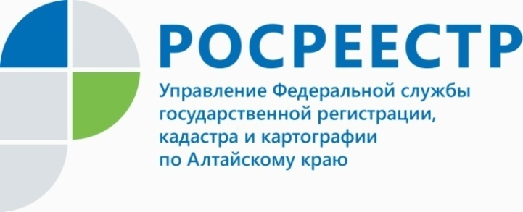
ВОПРОС-ОТВЕТ

Кто такой добросовестный приобретатель и как защищаются
его права?

Какие изменения в законодательстве, касающиеся добросовестных приобретателей недвижимости вступили в силу с 1 января 2020 года?

Спрашивает Инна Белова (г. Камень-на-Оби)

Отвечает Юрий Викторович Калашников, руководитель управления Росреестра по Алтайскому краю:
- Действительно, с 1 января вступают в силу нормы Федерального закона
от 16 декабря 2019 г. № 430-ФЗ «О внесении изменений в часть первую Гражданского кодекса Российской Федерации», которые закрепляют презумпцию невиновности добросовестного приобретателя недвижимости. Добросовестным приобретателем недвижимости является тот, кто при покупке жилья полагался
на данные государственного реестра, пока в судебном порядке не доказано, что
он знал (или должен был знать) об отсутствии права на отчуждение этого имущества у лица, от которого к нему перешли права.
Закон имеет обратную силу. Документом устанавливается запрет
на истребование государством (Российской Федерацией, субъектом РФ
или муниципальным образованием) жилого помещения, выбывшего из его собственности, у добросовестного приобретателя-гражданина по истечении трех лет. Закрепляется, что суд будет отказывать госорганам в истребовании жилья, если после его выбытия из владения публичного собственника истекло три года
с момента государственной регистрации права первого добросовестного приобретателя. Данное положение распространяется, в том числе,
на добросовестных приобретателей, которые получили имущество безвозмездно
в результате приватизации. Бремя доказывания в этих случаях возложено на истца-публичного субъекта, то есть государство.
Механизм правовой защиты распространяется, в том числе,
и на добросовестных приобретателей, которые приобрели жилое помещение безвозмездно, например, в порядке дарения, наследования.
____________________________________________________________________________________________
Об Управлении Росреестра по Алтайскому краю
Управление Федеральной службы государственной регистрации, кадастра и картографии по Алтайскому краю (Управление Росреестра по Алтайскому краю) является территориальным органом Федеральной службы государственной регистрации, кадастра и картографии (Росреестр), осуществляющим функции по государственной регистрации прав на недвижимое имущество и сделок с ним, по оказанию государственных услуг в сфере осуществления государственного кадастрового учета недвижимого имущества, землеустройства, государственного мониторинга земель, государственной кадастровой оценке, геодезии и картографии. Выполняет функции по организации единой системы государственного кадастрового учета и государственной регистрации прав на недвижимое имущество, инфраструктуры пространственных данных РФ. Ведомство осуществляет федеральный государственный надзор в области геодезии и картографии, государственный земельный надзор, государственный надзор за деятельностью саморегулируемых организаций кадастровых инженеров, оценщиков и арбитражных управляющих. Подведомственное учреждение Управления - филиал ФГБУ «ФКП Росреестра» по Алтайскому краю. Руководитель Управления, главный регистратор Алтайского края - Юрий Викторович Калашников.
Контакты для СМИ
Юлия Морозова
пресс-секретарь Управления Росреестра по Алтайскому краю
+7 913-247-86-04
+7 (3852) 29 17 27
22press_rosreestr@mail.ru
www.rosreestr.ru
656002, Барнаул, ул. Советская, д. 16

